**Đặng Thị Phương Dung**

**B2011959**

**BÀI THỰC HÀNH 4**

**Câu 1: Bạn hãy chạy tất cả các lệnh hướng dẫn ở trên và chụp lại màn hình kết quả.**

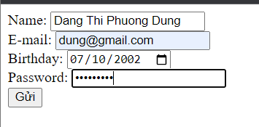

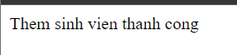

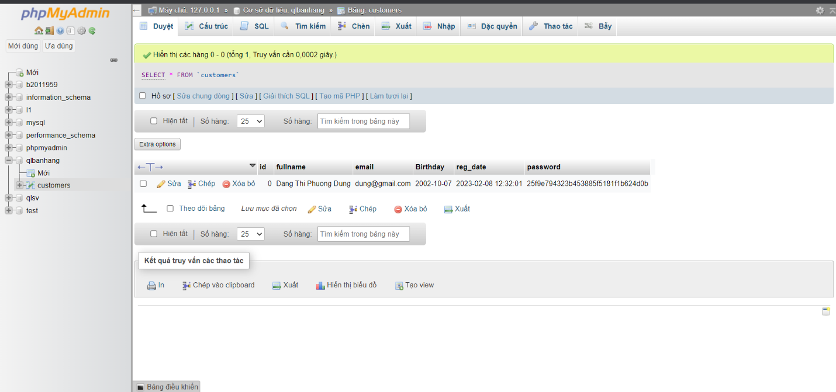

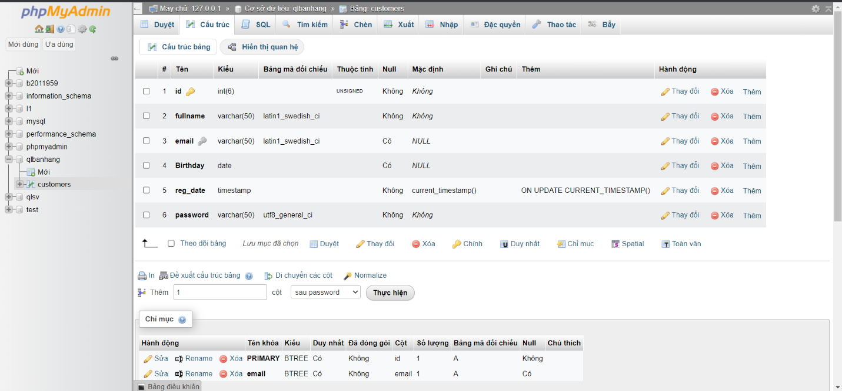

Tạo form đăng nhập

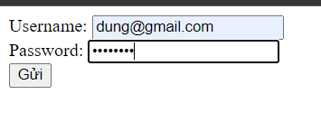

Khi đăng nhập sai



Khi đăng nhập đúng

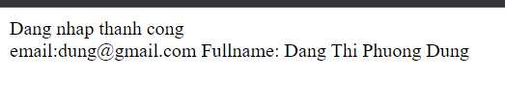

Dùng Cookies lưu lại tên đăng nhập, email và điều hướng

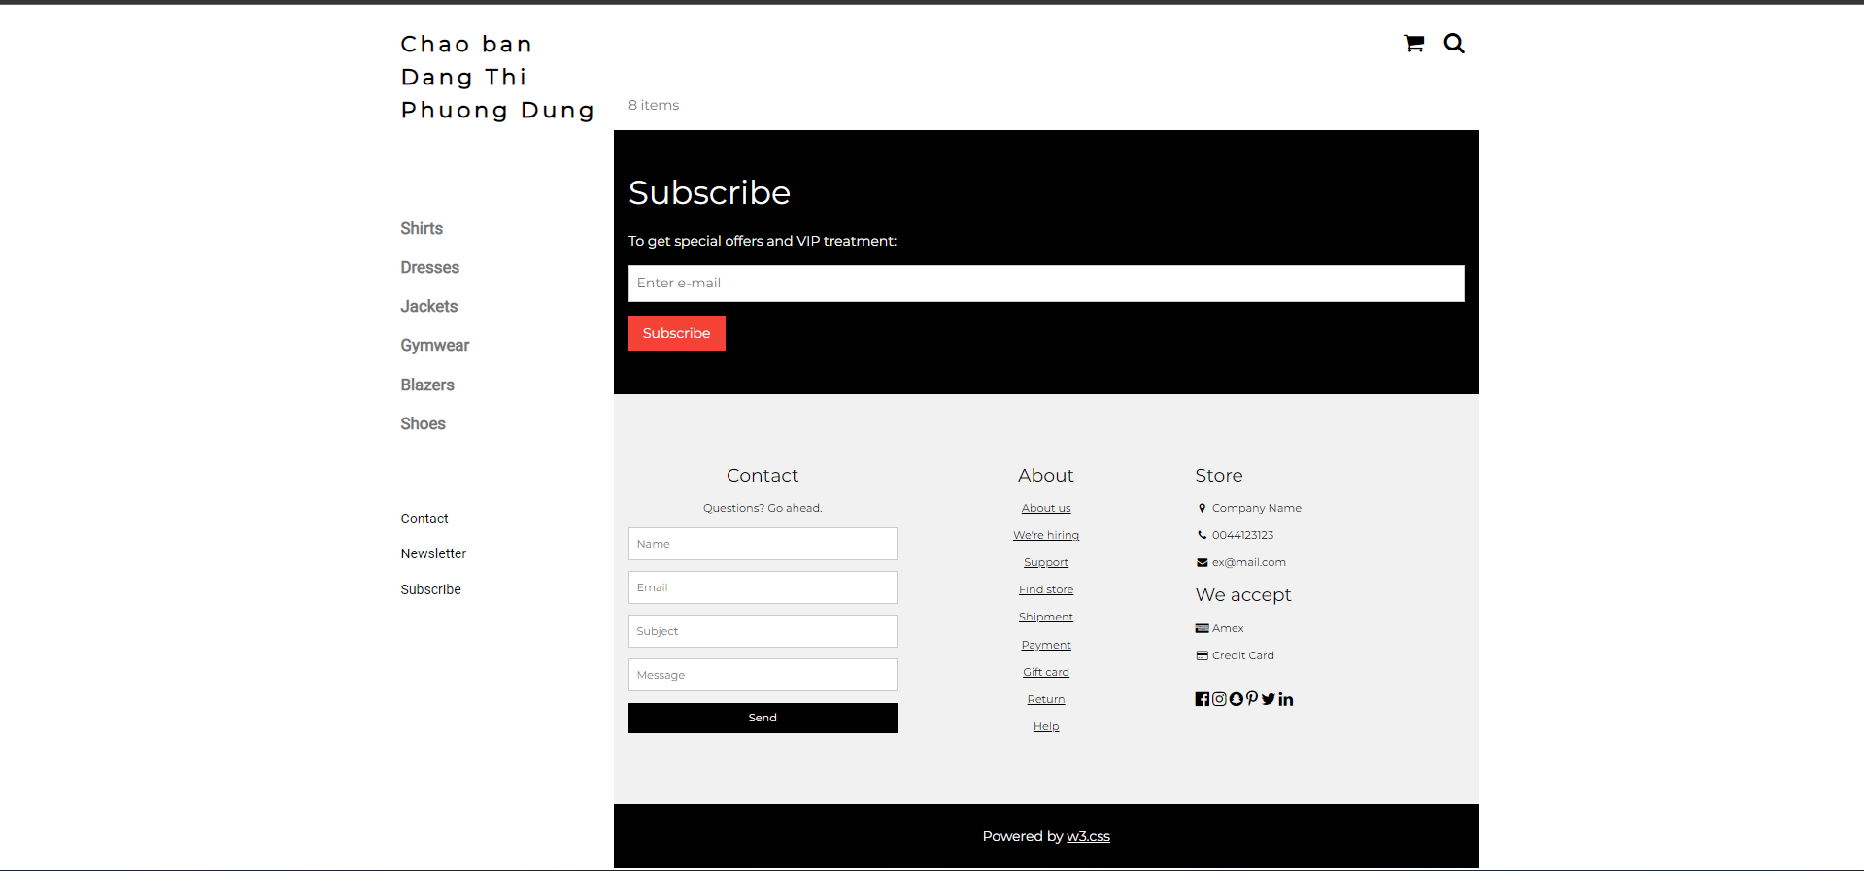

Upload tập tin

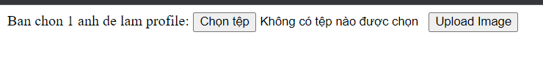

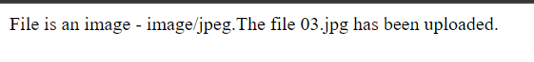

Upload ảnh và lưu dữ liệu về ảnh trong CSDL

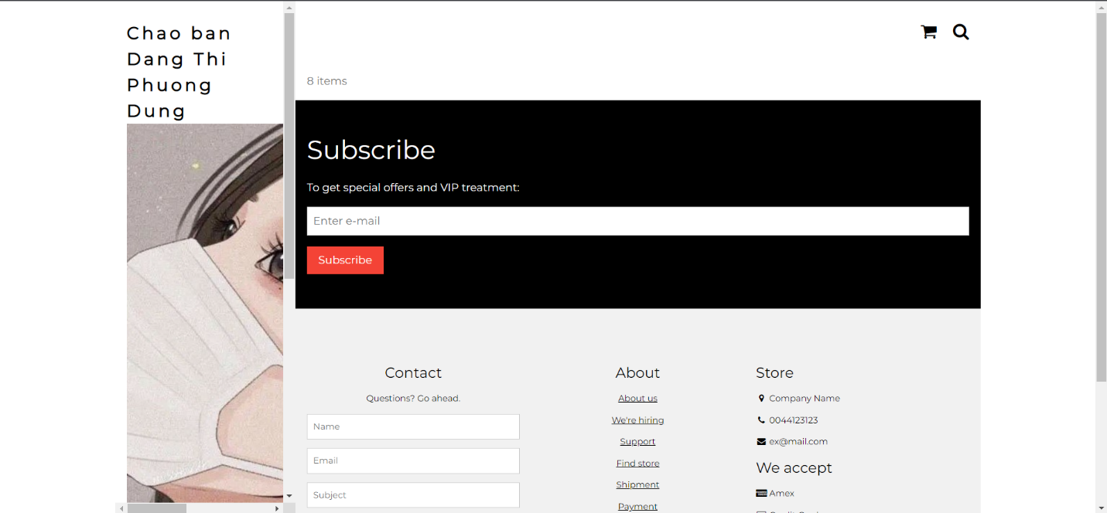

Upload file csv và nhập dữ liệu vào mảng

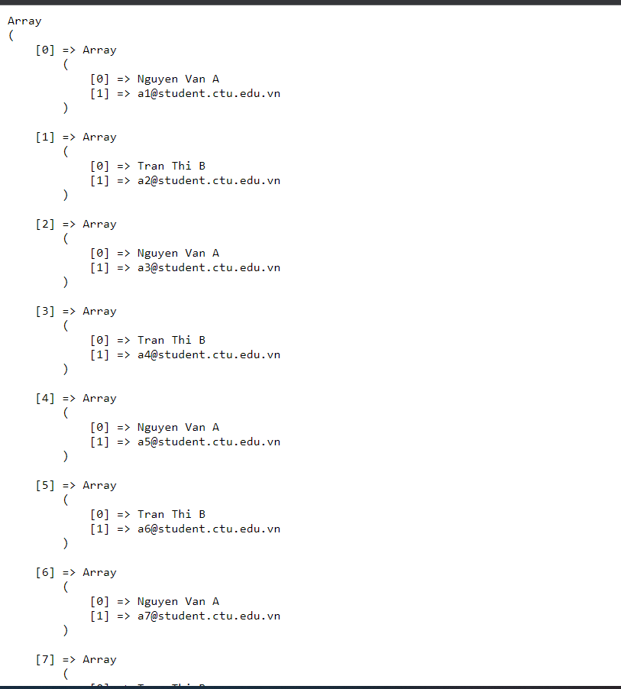

**Câu 2: Trong vài trường hợp, hacker có thể sử dụng các kỹ thuật SQL Injection để hack hệ thống của bạn. Bạn hãy trình bày SQL Injection là gì và thử các ví dụ trình bày trong [1]. Ứng dụng kỹ thuật đó vào trang đăng nhập mà bạn đã tạo, chụp lại các kết quả.**

- SQL Injection là kỹ thuật cho phép những hacker lợi dụnh lỗ hỏng từ việc kiểm tra dữ liệu đầu vào trong các ứng dụng web và thông báo lỗi của hệ quản trị CSDL trả về để inject và thi hành các câu lệnh SQL bất hợp pháp.

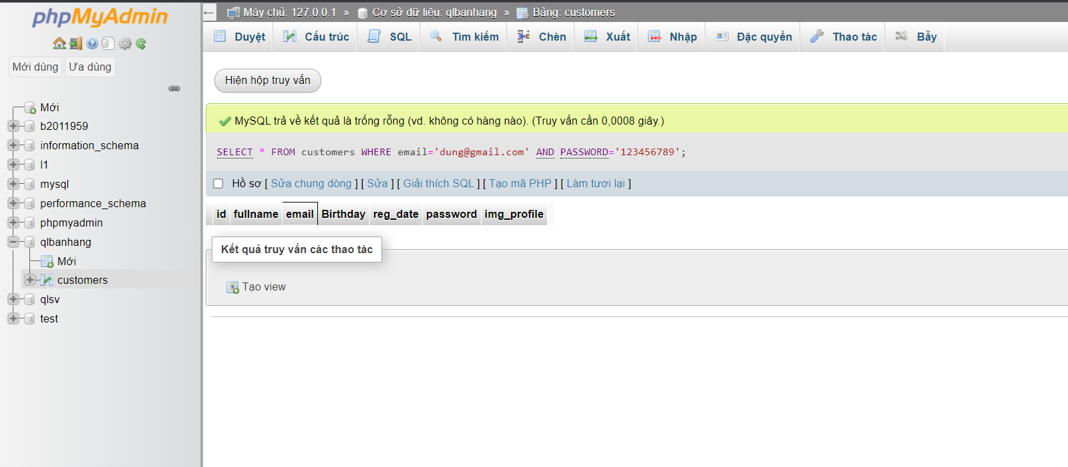



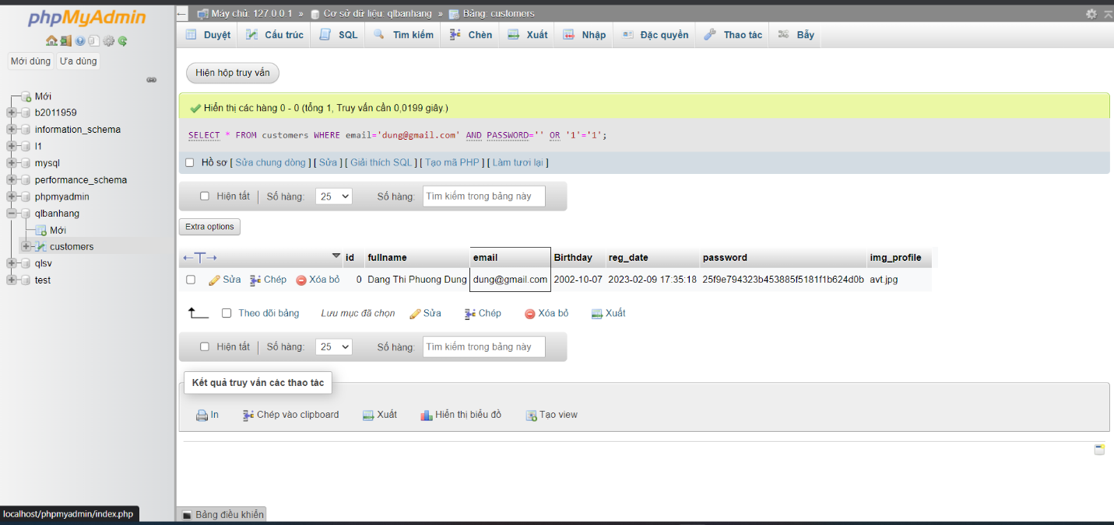



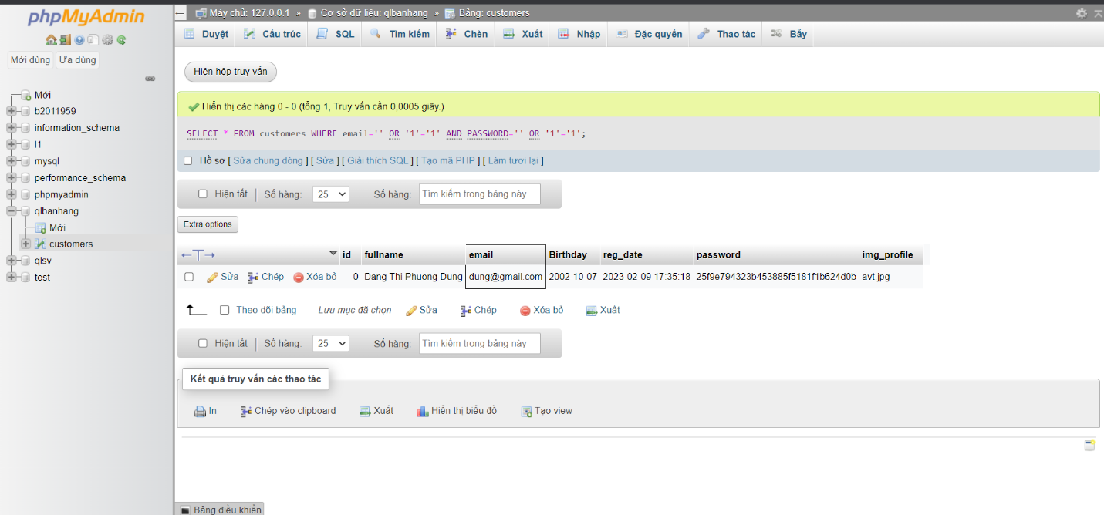

**Câu 3: Dựa vào link[2], bạn hãy cho biết Cookie là gì, diễn giải ý nghĩa các tham số trong setcookie(). Cách lưu, lấy, xóa giá trị trong cookie.**

- Cookie là tệp nhỏ máy chủ nhúng vào máy tính của người dùng. Mỗi khi một máy tính yêu cầu một trang bằng trình duyệt nó cũng sẽ gửi cookie.

- Ý nghĩa các tham số trong setcookie(name, value, expire, path, domain, secure, httponly);

+ Name: thiết lập tên cookie và được lưu trong biến môi trường là http_cookie_vars. Được sử dụng khi truy cập vào cookie.

+ Value: thiết lập giá trị biến name và là nội dung người dùng muốn lưu trữ.

+ Expire: hạn sử dụng cookie được tính bằng giây. Sau thời gian này cookie không thể truy cập. Nếu tham số không được thiết lập thì cookie sẽ tự động hết hiệu lực khi trình duyật đóng.

+ Path: xác định các thư mục mà cookie có hiệu lực.

+ Domain: xác định tên miền.

+ Secure: sử dụng kết nối bảo mật được mã hóa.

+ Httponly: cookie chỉ được thao tác bởi server mà không bị thao tác bởi các script phía người dùng.

- Cách lưu, lấy, xóa giá trị trong cookie

+ Lưu: setcookie("name", "value", time() + 600, "/");

echo "";

+ Lấy: if( isset($_COOKIE["name"]))

{

echo " " . $_COOKIE["name"];

}

else

{

echo "";

}

+ Xóa: setcookie( "name", "", time()- 60, "/","", 0);

*Nguồn: https://agola.vn/cookie-trong-php/*

**Câu 4: Dựa vào link[3], bạn hãy cho biết Session dùng để làm gì. Cách lưu, lấy, xóa giá trị trong Session.**

- Session: lưu trữ và phục hồi thông tin cho các phiên truy cập của người dùng trên nhiều trang khác nhau.

- Cách lưu, lấy, xóa giá trị trong Session

+ Lưu: $_SESSION[name] = value;

+ Lấy: ob_start();

session_start();

$_SESSION['name'] = value;

echo $_SESSION['name'];

+ Xóa: unset($_SESSION['name']);

*Nguồn: https://unitop.com.vn/session-php.html/*

**Câu 5: Bạn hãy so sánh Cookie và Session.**

|  |  |
| --- | --- |
| Cookie | Session |
| Lưu trữ trên trình duyệt người dùng | Không được lưu trữ trên trình duyệt người dùng |
| Dữ liệu được lưu trữ ở máy khách | Dữ liệu được lưu trữ ở máy chủ |
| Dữ liệu dễ dàng sửa đổi khi được lưu trữ ở phía máy khách | Dữ liệu không dễ dàng sửa đổi vì được lưu trữ ở phía máy chủ |
| Dữ liệu có sẵn trong trình duyệt cho đến hi hết hạn | Dữ liệu có sẵn cho trình duyệt chạy. Sau khi đóng trình duyệt sẽ mất thông tin |

*Nguồn: https://viblo.asia/p/cookie-va-session-07LKXEvEZV4*

**Câu 6, Câu 7: Nộp trên classroom.**

**Câu 8: Bạn đọc trong[4] để tìm hiểu và mô tả các cơ chế, các hàm/thủ tục để thực hiện việc upload.**

- Định đạng cấu hình tệp được tải lên.

- Tạo biểu mẫu cho hình ảnh muốn tải

+ Đảm bảo biểu mẫu sử dụng method=”post”

+ Cần thuộc tính sau enctype=”multipart/form-data”. Chỉ định loại nội dung sẽ được sử dụng khi gửi biểu mẫu

-> Nếu không có những yêu cầu trên, tệp tải sẽ không hoạt động

- Tạo tập php tải tệp lên

+ $target_dir=”/uploads/” chỉ định thư mục tệp được đặt

+ $tsrget_file chỉ định hướng dẫn tệp được tải lên

+ $uploadOk=1 chưa được sử dụng (sử dụng sau)

+ $imageFileType giữ phần mở rộng tệp

- Kiểm tra tệp tồn tại chưa

- Kích thước tệp giới hạn

- Loại tệp giới hạn

- Hoàn thành tải tệp lên

**Câu 9: Bạn hãy đọc[5], mô tả chức năng của hàm này và các tham số trong hàm (tham khảo thêm từ read-csv.php).**

- Đọc một tập tin thành một mảng.

- Mỗi phần tử mảng chứa một dòng từ tệp, với ký tự dòng mới và giá trị tham số được đính kèm.

**Câu 10: Nộp trên classroom (không hoàn chỉnh).**

1. <https://www.w3schools.com/sql/sql_injection.asp>
2. <https://www.w3schools.com/php/php_cookies.asp>
3. <https://www.w3schools.com/php/php_sessions.asp>
4. <https://www.w3schools.com/php/php_file_upload.asp>
5. <https://www.w3schools.com/php/func_filesystem_file.asp>